ZBOGOM TRENTA

SPASOJE PAPIĆ 1928 - 2017

MALA RETROSPEKTIVNA RAZSTAVA POSVEČENA SPOMINU VELIKEGA LJUBITELJA SOŠKE DOLINE

Moja Trenta - Srbija in srbski pravoslavni samostani - Po Sloveniji

OTVORITEV:
KULTURNI DOM BOVEC
SREDA, 2. AVGUST 2017, OB 20. uri

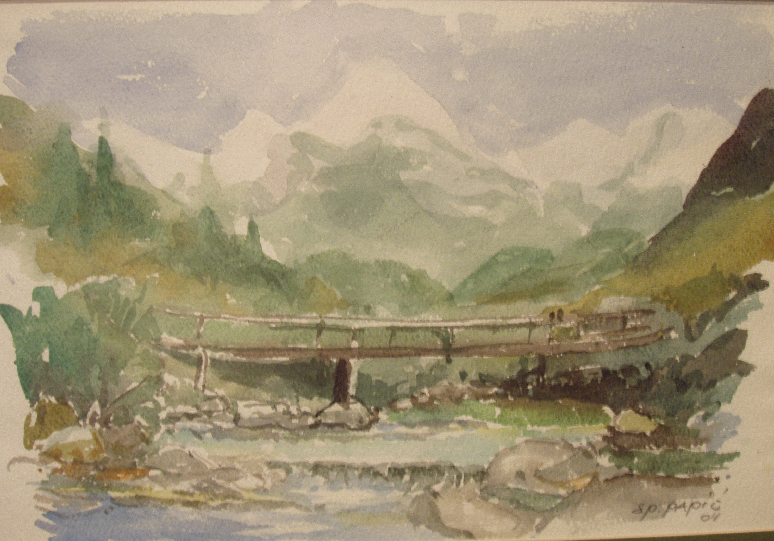

Spasoje Papić je bil rojen 5. novembra 1928 v Molovinu – Fruška Gora (Vojvodina). Diplomiral je v Novem Sadu l. 1955 na Višji pedagoški šoli – slikarski oddelek. Kot učitelj likovne vzgoje (krajši čas tudi matematike in geometrije) je služboval v več krajih tedanje Jugoslavije: v Šabcu (tu se je spoznal s dolgoletnim bovškim fotografom Duškom), v vaseh pri Banja Luki, v Sarajevu in drugod. Leta 1961 je bil tri mesece v Parizu, kjer je bil aranžer v neki blagovni hiši blizu cerkve Notre Dame. Direktor blagovnice je bil z njim zelo zadovoljen, saj je za dekoracijo vitrin uporabil za tisti čas za veliko mesto zelo inovativne materiale: koruzne storže in ličje. Udeleževal se je tudi strokovnih potovanj in sejmov v Duseldorfu, Baslu in Egiptu. Zadnjih 35 let službovanja pa je učil na Osnovni šoli »Petar Petrović – Njegoš« v Beogradu. Tu je v sedemdesetih letih pri likovnem pouku uvedel za tedanje čase nenavaden način ocenjevanja: otroci so se ocenjevali sami med seboj. Številni njegovi učenci so postali akademski slikarji. Od leta 1985 je bil član uglednega Združenja likovnih umetnikov Srbije. V akvarelih Spasoja Papića je izražena njegova velika in iskrena ljubezen do naših krajev, katerih lepoto je prvič uzrl davnega leta 1953, ko je prišel na otvoritev spomenika dr. Juliusu Kugyju. Ta košček sveta se mu je tako priljubili, da se je potem vanj stalno vračal. Pozneje si je kupil propadajočo stavbo stare mlekarne blizu izvira Soče in si uredil bivališče. Od tedaj dalje je poletja preživljal v Trenti. Le zadnja leta njegovega življenja, ko mu zdravje ni več dopuščalo, da bi se odpravil na dolgo pot, je ostal v Beogradu. Vendar ga je zelo zanimalo, kako je v njegovi ljubljeni Trenti. Želel si je, da bi bil v Sloveniji prisoten vsaj v svojih delih - na razstavi.

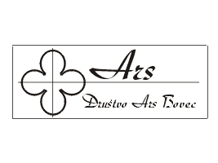

Društvo ARS Bovec
Trg golobarskih žrtev 10
5230 BOVEC - Slovenija

